**RÓTULOS E RECEITAS CULINÁRIAS: GÊNEROS TEXTUAIS E SAÚDE DO CORPO**

**Eliane Gomes¹**

1UFVJM/Escola Estadual Padre João Afonso, [elianemagomes46@gmail.com](mailto:elianemagomes46@gmail.com)

**Resumo:** Nesta sequência didática serão apresentadas atividades para o estágio de Regência Pedagógica na cidade Itamarandiba, Distrito de Padre João Afonso, na Escola Estadual de Padre João Afonso. A comunidade na qual está localizada a escola é um território do campo, com características próprias, históricas, culturais, com diversos saberes populares, em um espaço físico que a torna peculiar. É constituída de diversas atividades rotineiras passadas de geração em geração, apesar de muitos não se darem conta deste fato. A partir dessas características contextuais, a fim de trabalhar temas dialógicos e interdisciplinares, busca-se ajustar as práticas de ensino da disciplina Português com a disciplina Ciências da Natureza para melhor contemplar os estudantes, considerando todos os tipos de saberes.

**Palavras-chave:** Regência, saúde, alimentos, textos.

**1. A quem ensinar? Por que ensinar?**

Esta sequência didática foi pensada para ser aplicada no estágio de regência realizado na Escola Estadual Padre João Afonso. É uma escola em transição para escola do campo, localizada a 33 km de Itamarandiba no estado de Minas Gerais.

As aulas são destinadas a estudantes do 8° ano e podem ser aplicadas desde o ensino fundamental ao ensino médio, desde que haja, no entanto, de alguns ajustes que contemplem a realidade dos estudantes e que possa dar mais sentido as atividades associando-as às situações que os envolvem.

O contexto da aplicação desta SD, é um grupo de 12 aulas de 50 minutos, interdisciplinares e dadas por vários professores, a ser apresentado em mapa conceitual posteriormente, relativas a uma trilha ecológica no Parque Estadual Serra Negra organizada em nossa escola. Na sua escola, caro professor, vocês podem fazer a mesma coisa ou recontextualizá-la a partir de outras atividades integradoras da escola como maratonas, gincanas ecológicas etc. No entanto, esta SD dedica-se ao estudo dos gêneros rótulos e receitas.

O estudo de gêneros textuais é um importante recurso de trabalhar a língua de forma significativa, inserida no uso cotidiano. Confere ao sujeito a capacidade de se envolver em práticas sociais de leitura e escrita.

Considerando que no âmbito escolar muitos estudantes são alvos de obesidade devido a refeições irregulares, propõe-se, neste plano de aulas, formas de interpretar textos cotidianos como rótulos e receitas e, a partir disso, buscar maneiras de manter uma alimentação saudável.

**2. O que ensinar? Para que ensinar?**

O mapa conceitual abaixo foi preparado para contemplar as áreas de Ciências da Natureza e Linguagens e Códigos, apesar deste plano de aula ter sido aplicado, inicialmente, na aula de Português. No que se refere aos conteúdos possíveis de se trabalhar na área de Linguagens, estão destacados no mapa conceitual na cor amarela:

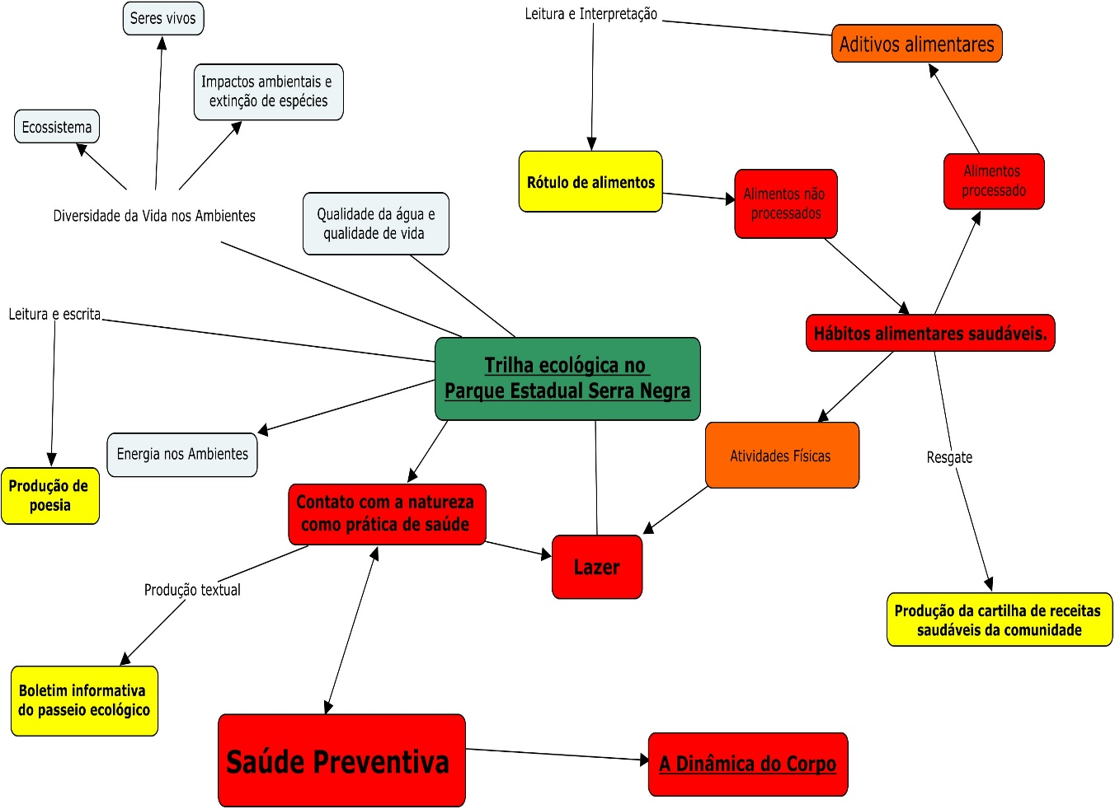

Figura 1 – Mapa conceitual construído com a estagiária de Ciências Natureza que contextualiza as atividades sobre gêneros textuais com enfoque em alimentação saudável.

De acordo com Bronckart (1999, *apud* MARCUSCHI, 2002, p. 103), “(...) a apropriação de gêneros é um mecanismo fundamental de socialização, de inserção prática nas atividades comunicativas humanas”. Com isso, uma das maneiras pensadas para dar a oportunidade aos estudantes de participarem de práticas reais de leitura e escrita foi trabalhar com um texto cotidiano e contextualizado na trilha ecológica planejada, os rótulos de alimentos.

Para o trabalho na sua sala de aula, utilize rótulos e receitas culinárias como ferramentas para desenvolver práticas de leitura e escrita. No caso do contexto da trilha, pode-se pensar em fazer colaborativamente barras e cereais. Uma receita que pode ser utilizada na prática pode ser encontrada neste link, mas esteja à vontade para fazer a receita que melhor lhes atender: < <http://www.casaecozinha.com/2016/10/como-fazer-sua-propria-barra-de-cereais.html>>. Dessa forma, o estudante estará envolvido em situações concretas do uso da língua, associando relações sociais que o envolvem, o que facilita o domínio de gêneros e o interesse pelas práticas sociais de ler e escrever.

**3. Como ensinar?**

1. Comece a aula questionando os estudantes sobre os nutrientes necessários no dia a dia, dieta saudável, questões de saúde, e temas transversais, a fim de valorizar o conhecimento prévio do grupo.
2. Em um segundo instante, traga o bate-papo para o campo das linguagens e questione os estudantes sobre a importância da leitura e interpretação de rótulos alimentares e a relevância dos textos instrucionais.
3. Logo após distribua diferentes rótulos de alimentos para os estudantes e peça para eles observarem as informações e anotar nos cadernos.
4. Solicite que os discentes leiam em voz alta as informações anotadas.
5. Enquanto isso, faça anotações gerais no quadro como quantidade calorias de uma dieta para todo o dia de acordo com o rótulo, a porcentagem que o alimento do referido rótulo compromete da dieta diária, porcentagens importantes como de sódio, açúcar e gordura trans no alimento em questão, dentre outros que o professor achar relevantes. É importante frisar que a finalidade do rótulo é conscientizar o consumidor sobre a importância de uma dieta que atenda às necessidades diárias. Ele traz informações como data de validade, características do produto como informações nutricionais a que devemos ficar atentos.
6. Indague os estudantes sobre comidas saudáveis que fazem parte de sua rotina e se eles têm conhecimento sobre quais delas eram consumidas por seus antepassados, considerando que atualmente as pessoas adoecem com mais frequência devido a ingestão de químicos presentes nos alimentos.
7. Nessa fase, será introduzido o gênero receita culinária, a fim de que verifiquem em um alimento real os nutrientes, calorias etc. Para isso, devem ser abordadas características gerais dos textos instrucionais com questões como: o que utilizamos para saber como funciona certos aparelhos? Como fazer para entender como funciona um jogo? Como devemos proceder para fazer um bolo pela primeira vez?
8. Oralmente, deve-se explicar aos estudantes os elementos e características desses textos, sendo que já variações entre uma bula de remédio, um manual de instruções de um eletrônico e as receitas culinárias, por exemplo.
9. O professor pode levar para a sala de aula alguns textos instrucionais para os alunos analisarem. Como o foco de será a receita, deve retomar o modelo apresentado anteriormente ou o que melhor lhes atender. Deve enfatizar como ela é construída, por exemplo, com o uso de verbos no modo imperativo (abra, misture etc.); as locuções adverbiais que expressam o modo de realizar determinadas ações (lentamente, rapidamente etc.), organização composicional, gráfica etc.
10. Suma possibilidade diferente da de produzir uma receita para a trilha é solicitar que os estudantes façam uma pesquisa com pais, tios e avós, sobre a cultura e tradições alimentares passadas de geração em geração e escolher uma receita que poderá ser produzida na escola.
11. Uma vez decida a receita a ser preparada, solicite aos estudantes que se organizem em grupos e preparem-na. Lembre-se de preparar uma infraestrutura básica antecipadamente.
12. Com os quitutes prontos, hora da trilha ecológica ou ao seu passeio que pode ser organizado previamente e junto aos estudantes.
13. Opcionalmente, as receitas produzidas podem compor um livrinho de receitas a serem distribuídos entre as famílias. Pode ser um livro de receitas saudáveis ou tradicionais da comunidade encadernados pelos próprios estudantes com furadores e barbante para costurar a lombada.

**5. Referências bibliográficas**

MARCUSCHI, Luiz Antônio. Gêneros textuais: definição e funcionalidade. In: (Orgs.).DIONISIO, Angela Paiva; MACHADO, Anna Rachel; BEZERRA, Maria Auxiliadora. **Gêneros Textuais & Ensino**. Rio de Janeiro: Lucerna, 2002.